《在线课堂》学习单
班级： 姓名：
单元 | 数学5年级下册第7单元《折线统计图》
课题 | 单式折线统计图
温  故  知  新 | 1.日常生活或者工作中我们经常需要统计一些数据进行分析。如何去分析这些数据呢?方法很多,其中一种就是画( )。
自  主  攀  登 | 2.(1)折线统计图有( )、( )、( )和( )等要素。  (2)折线统计图的特点:不仅能够看出( )的多少,而且能够清楚地看出( )的变化情况。  (3)绘制折线统计图时,先确定( ),再( )写上( ),然后再将各点依次连成( )。  3.折线统计图既能表示数量的( ),又能表示数量( )的情况。  4.绘制折线统计图时,一( )、二( )、三( )。
稳  中  有  升 | 5.下表是小丽2009~2013年收发电子邮件的数量表。  年份 2009 2010 2011 2012 2013  电子邮件/件 110 118 123 140 146  根据上表制成折线统计图。  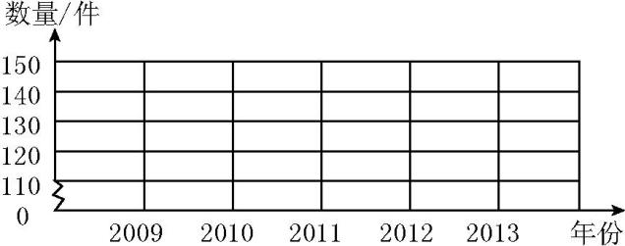
说句心里话

